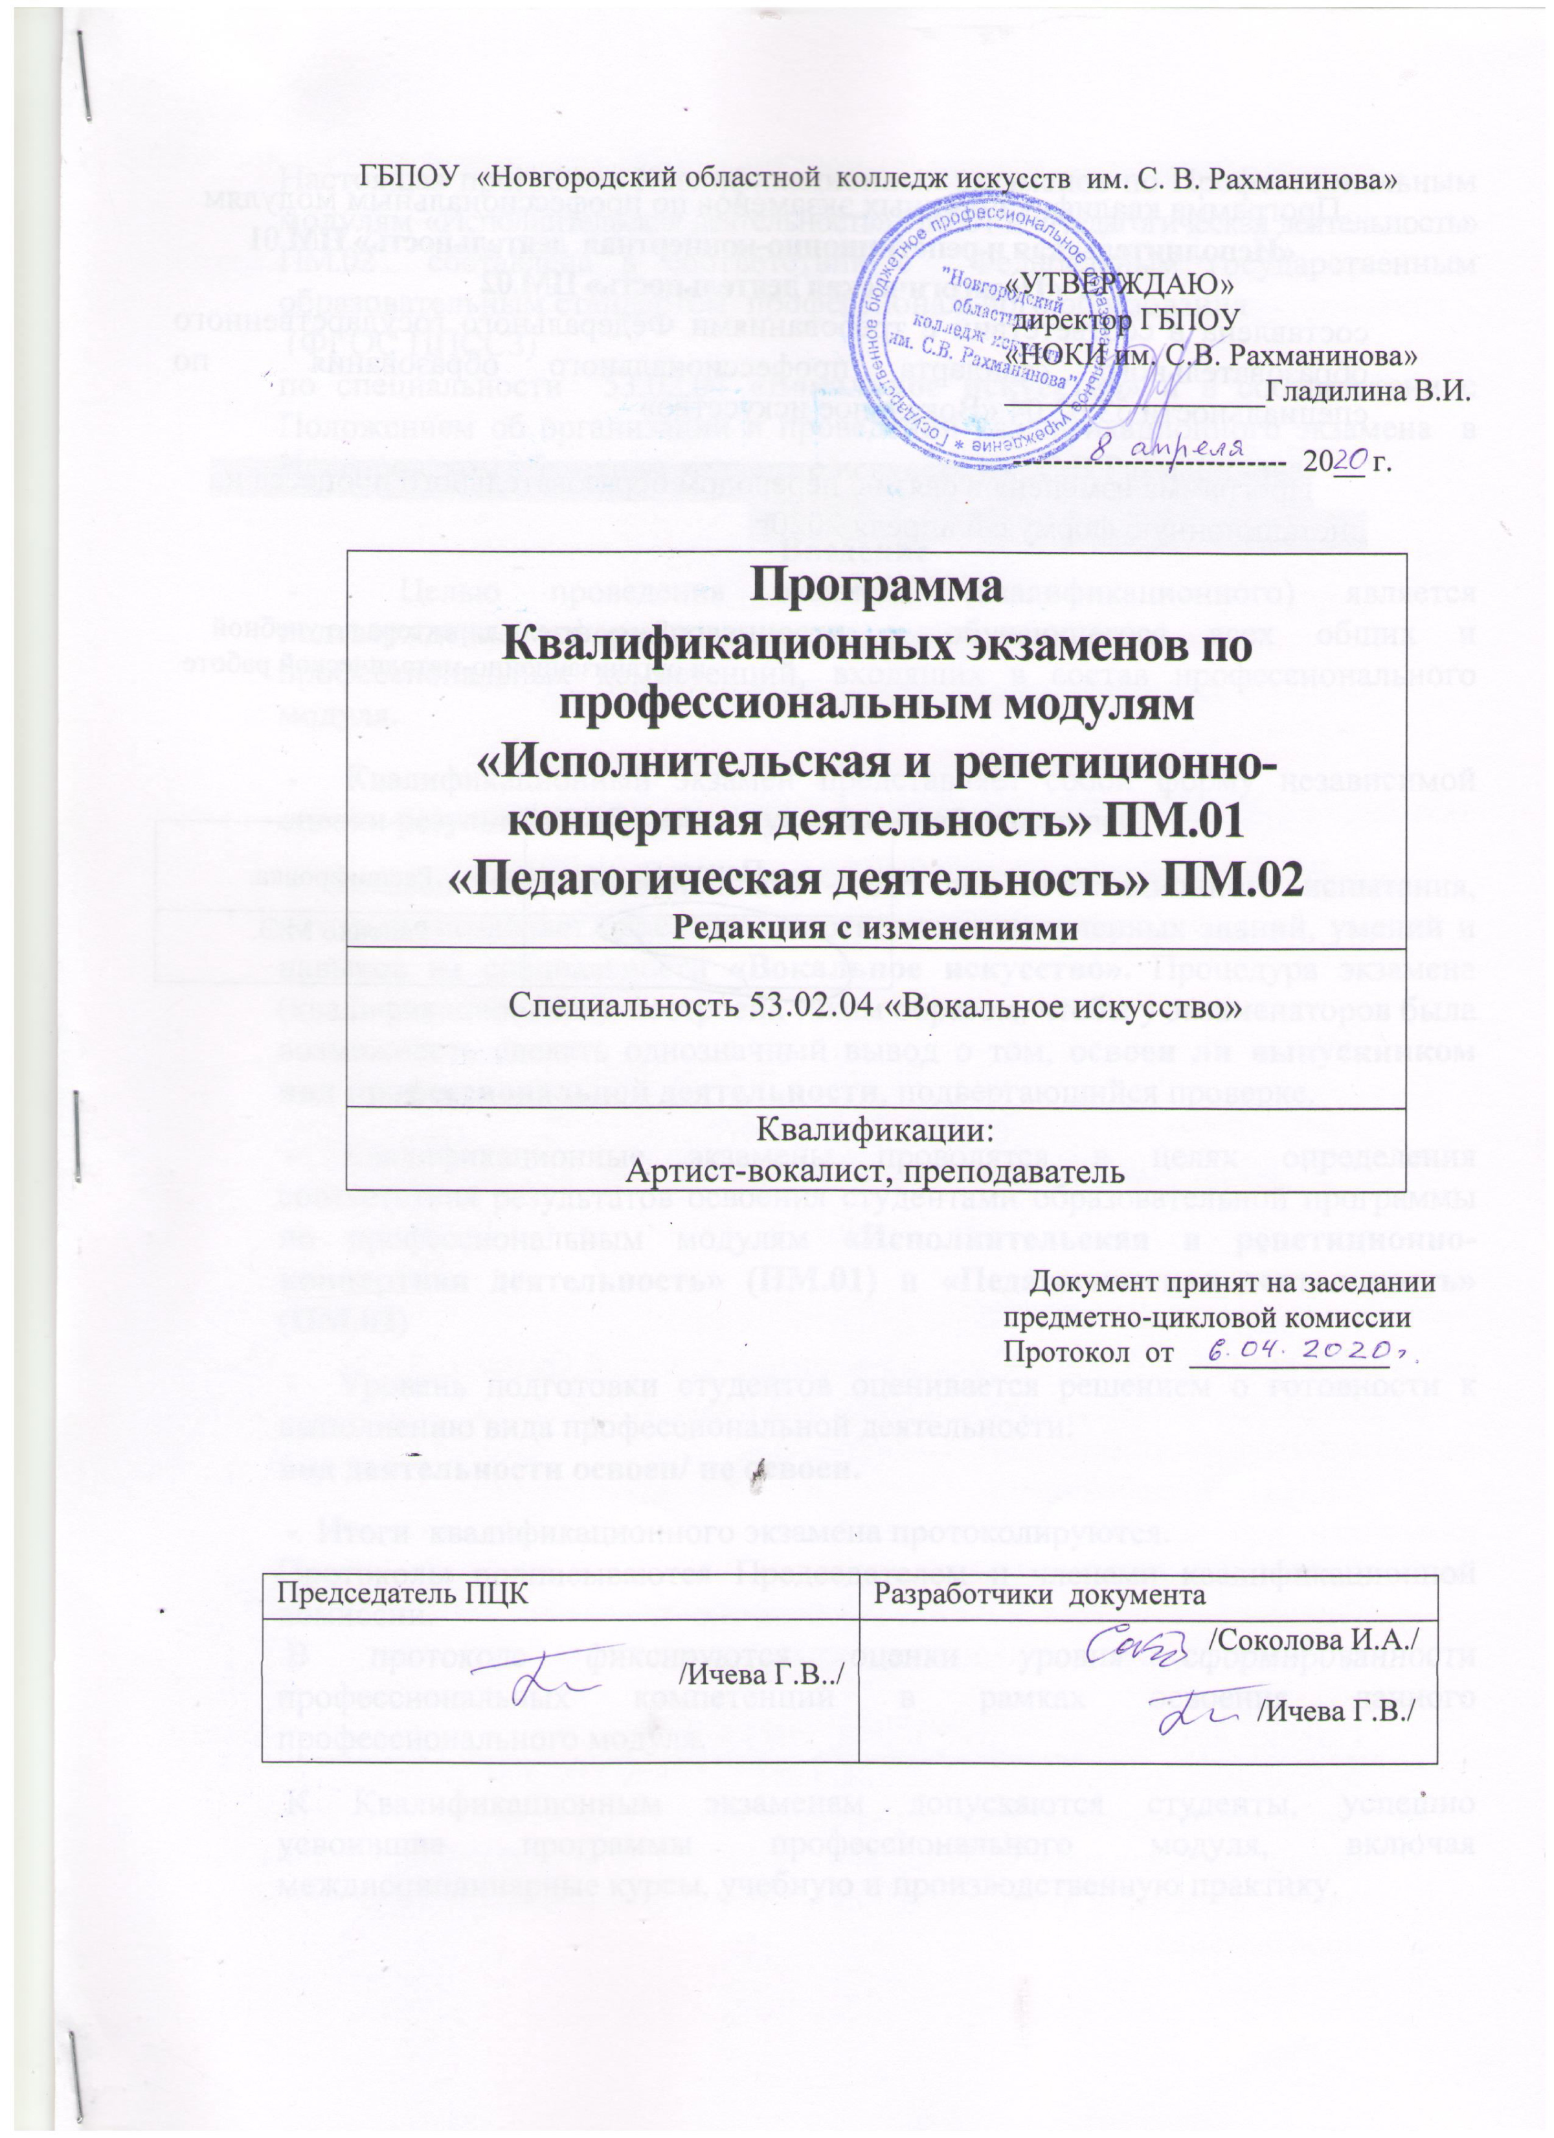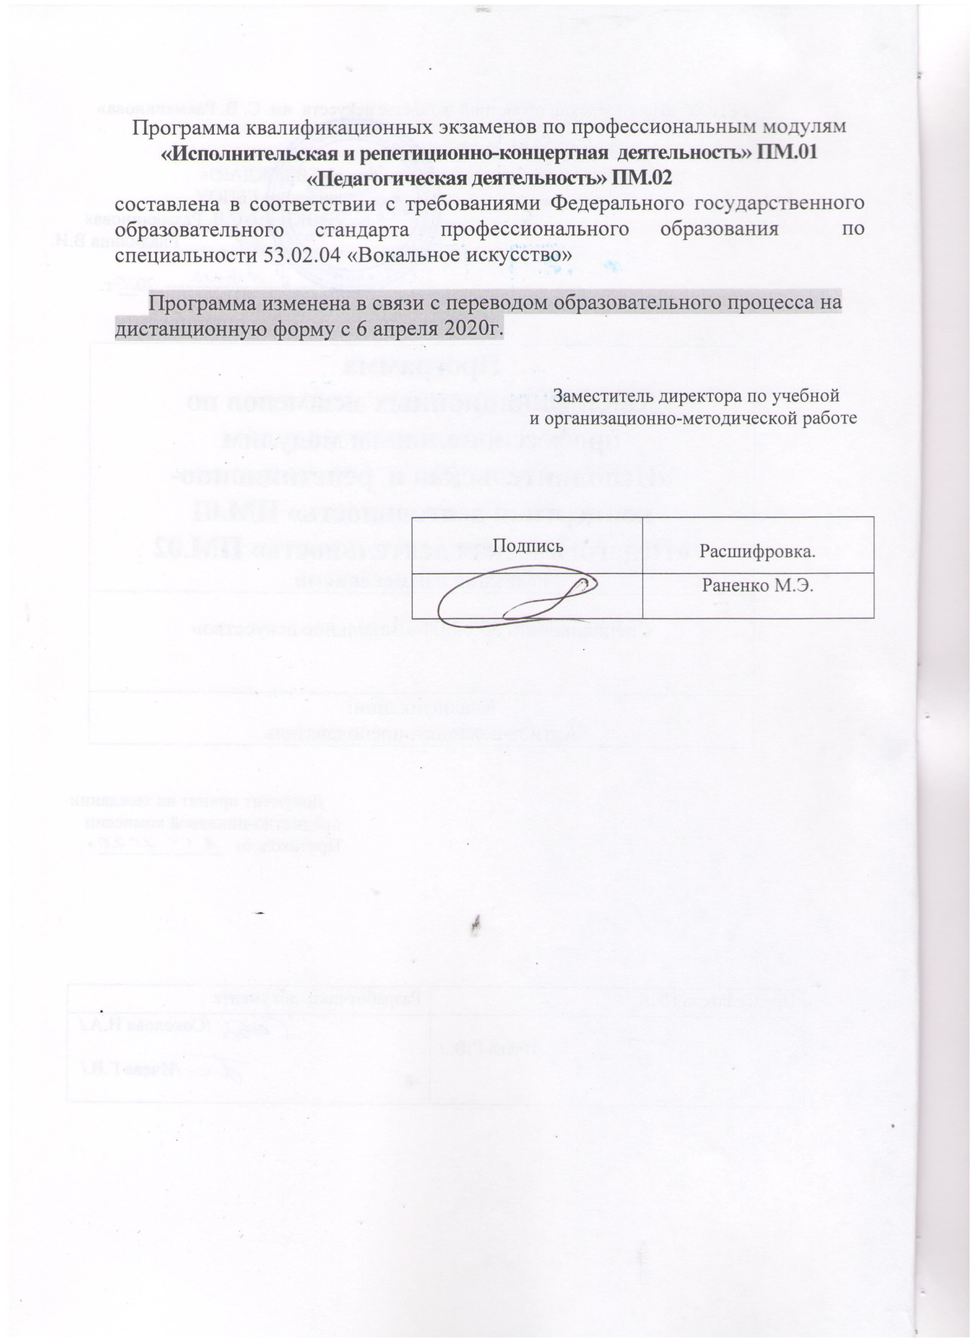

Настоящая программа Квалификационных экзаменов по Профессиональным модулям «Исполнительская деятельность» ПМ.01 и «Педагогическая деятельность» ПМ.02 составлена в соответствии с Федеральным государственным образовательным стандартом профессионального образования
(ФГОС ППССЗ)
по специальности 53.02.04 «Вокальное искусство» и в соответствии с Положением об организации и проведении квалификационного экзамена в Новгородском областном колледже искусств им. С.В.Рахманинова

Введение
- Целью проведения экзамена (квалификационного) является подтверждение сформированности у обучающегося всех общих и профессиональных компетенций, входящих в состав профессионального модуля.

- Квалификационный экзамен представляет собой форму независимой оценки результатов обучения с участием работодателей.

- Экзамен (квалификационный) – это вид аттестационного испытания, который позволяет определить соответствие полученных знаний, умений и навыков на специальности «Вокальное искусство». Процедура экзамена (квалификационного) построена таким образом, чтобы у экзаменаторов была возможность сделать однозначный вывод о том, освоен ли выпускником вид профессиональной деятельности, подвергающийся проверке.

- Квалификационные экзамены проводятся в целях определения соответствия результатов освоения студентами образовательной программы по профессиональным модулям «Исполнительская и репетиционно-концертная деятельность» (ПМ.01) и «Педагогическая деятельность» (ПМ.02)

- Уровень подготовки студентов оценивается решением о готовности к выполнению вида профессиональной деятельности:
вид деятельности освоен/ не освоен.

- Итоги квалификационного экзамена протоколируются.
Протоколы подписываются Председателем и членами квалификационной комиссии.
В протоколе фиксируются оценки уровня сформированности профессиональных компетенций в рамках освоения данного профессионального модуля.

К Квалификационным экзаменам допускаются студенты, успешно усвоившие программы профессионального модуля, включая междисциплинарные курсы, учебную и производственную практику.

Квалификационный экзамен по модулю «Исполнительская деятельность» проводятся в период промежуточной аттестации (с 25 по31 мая)

Квалификационные экзамены по модулю «Педагогическая деятельность» проводятся в период промежуточной аттестации (с 25 по31 мая)

Квалификационный экзамен по профессиональному модулю
«Исполнительская и репетиционно-концертная деятельность» (ПМ.01):
- проводится в форме прослушивания сольной программы.

Преподаватель по сольному пению и члены комиссии прослушивает сольную программу дистанционно, по одному произведению,
в течении 3-х дней до контрольного срока.

Сольная программа представляет собой исполнение сольной программы, включающей:

1. Классическая ария или ария эпохи барокко.
2. Ария русского или зарубежного композитора XIX – XX веков
3. Романс русского или зарубежного композитора XIX века.
4.Песня или романс современного композитора.
5. Народная песня

Варианты программы:
1.Моцарт Ария Керубино из оперы «Свадьба Фигаро»
2.Даргомыжский Ариозо Наташи из оперы «Русалка»
3.Хачатурян Романс Нины из музыки к драме Лермонтова «Маскарад»
4. М.Регер «Колыбельная»
5. Укр.нар.песня «Чом,чом не прийшов»

1.Моцарт Ария «Мой привет вам и почтение»
2.Чайковский Ариозо Ленского из оперы «Евгений Онегин»
3.Н.А.Римский-корсаков «Не ветер вея с высоты»
4.Ф.Шуберт «Серенада»
5.Р,Н,П, «Коробейники»

Критерии оценки качества:
Оценка выставляется в виде средней оценки членов комиссии с учётом текущих оценок по специальному инструменту за 8 семестр.

Оценка «отлично» – артистичное, выразительное, вдохновенное исполнение программы, интересная и оригинальная трактовка произведений. Продемонстрировано ярко выраженное личностное начало исполнителя, индивидуальная манера исполнения, владение техникой пения, наличие чистой вокальной интонацией, понимание стилистических особенностей произведения.

Оценка «хорошо» – артистичное, выразительное, ровное исполнение программы, найденная своя трактовка произведений. При владении техникой пения допущены незначительные погрешности. Достаточно чистая вокальная интонация, в целом понимание стилистических особенностей произведения.

Оценка «удовлетворительно» – однообразное исполнение, неточность интонации, ритмического рисунка, дефекты дикции, вялая динамика, нестабильность исполнения, недостаточное владение исполнительской техникой. Выступление слабое, не выразительное.

Оценка «неудовлетворительно» – низкий уровень исполнения программы, слабая техника пения, фальшивая вокальная интонация и непонимание стилистических особенностей произведения.

Квалификационный экзамен по профессиональному модулю
«Педагогическая деятельность» (ПМ.02)
проводится в форме защиты учебной практики «Педагогическая работа»

Защита проводятся дистанционно в форме письменного плана-конспекта итогового урока с учеником сектора педагогической практики музыкального отделения.
План-конспект должен включать в себя:
1 .Вступление (развернутая характеристика на своего ученика)
2. Основная часть:
а) работа над техникой (распевка, упражнения) –
б) работа над художественным материалом (вокализ,песня,)
3. Заключение ( Оценка, выводы, положительные и отрицательные
моменты)
В плане-конспекте комиссия должна учитывать:

1. Методичность и последовательность в построении урока (наличие основных и вспомогательных форм работы, их распределение по времени).
2. Музыкальный материал, используемый на уроке. Его художественная ценность, воспитательное значение.
3. Педагогические приемы, используемые практикантом при изложении нового материала (или повторение пройденного материала). Их связь с возрастными особенностями учащихся.
Критерии оценок

Оценка представляет собой среднюю арифметическую оценку членов комиссии с учётом текущих оценок по учебной практики «Педагогическая

